《事业单位基础性绩效工资发放情况统计表》
填 报 说 明
《事业单位基础性绩效工资发放情况统计表》主要统计事业单位工作人员在2016年1月至2016年12月期间基础性绩效工资的发放情况，然后在这基础上计算出本单位2016年度奖励性绩效工资发放总量。在填写本表时，请务必了解本单位每个工作人员何时岗位变动、何时录用、何时调入或调出、何时退休以及基础性绩效工资变化等情况，分时段填写好本表格。具体填报办法可参见样表。有关栏目填报说明如下：
1、“起始时间”和“中止时间”栏：如填“1603”表示为2016年3月。
2、“工资职级”栏：在下拉列表中选择填写。
3、“生活补贴”、“岗位津贴”、“农村教师补贴”栏：按照相应时间段内发放的数据进行填报。
4、“发放月数”栏：从“起始时间”至“中止时间”期间的月数。如起始时间为“1601”，中止时间为“1606”，则发放月数为6个月。
5、“发放总额”栏：等于发放月数×每月发放数小计，表示从“起始时间”至“中止时间”期间的累计发放总额。
6、“第12月份基本工资发放情况”栏：填报对象主要是2016年12月31日在编在册人员（注意：实行见习期工资人员无需填写）、2016年1-12月份到龄退休的人员。已从本单位调出、辞职、辞退、解聘等人员无需填写。
“12月31日在编在册人员”的数据请填写在中止时间为“1612”这一行。“1-12月份退休人员”的数据请填写在中止时间为退休时间（注：某人2016年5月份到达法定退休年龄，那么他的退休时间为2016年6月，此处应填“1606”）的这一行，可将退休时当月发放的工资情况填写在"第12月份基本工资发放情况"中。
7、“2016年07月调整基本工资标准时绩效工资每月减少额度”栏：请各单位按照《2016年7月调整事业单位正式工作人员基本工资标准核准名册表》（2016年12月份填报）第20栏填报的绩效工资减少额度进行上报（请按正数填报）。
8、“人员增减原因”栏：主要填调入、新录用、退休、调出（辞职、辞退、解聘、死亡等均填调出）。已转正定级的大学生村官新录用到事业单位的，请填“调入”，而不是“新录用”。具体变动时间请填在备注栏中。
9、关于表格进行数据汇总的操作说明
（1）设置EXCEL属性。
启动EXCEL，选择“工具->宏->安全性…”（如下图）。
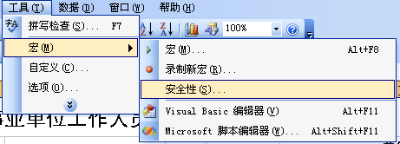
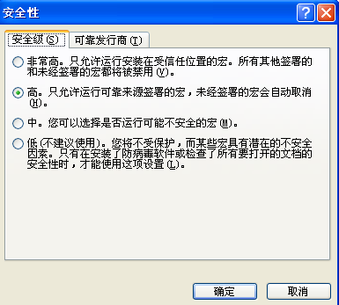
在上图中请选择“中”该选项，点“确定”，然后关闭EXCEL。
友情提醒：为防止你的系统被宏病毒入侵，请你在数据填报好之后将该项项重新选择为“高”选项。
（2）双击选定的报表文件，系统重新启动EXCEL，并出现下图所示的窗口中，请选择“启用宏”即可进行报表的编辑界面。
填报数据时除了可以增加空白行之外，原有已设定的报表格式请务必注意不要更改。
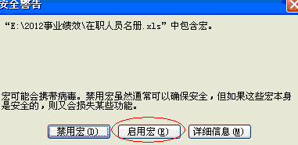
（3）《2016年度事业单位基础性绩效工资发放情况统计表》数据全部填好后，进行数据汇总。你可以点击EXCEL编辑界面的右上方工具栏中“计算汇总数据”（如下图），由系统根据你表1填报的数据进行数据汇总。
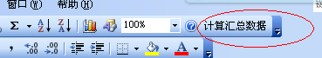
点击该按钮之后，稍等片刻，系统经过计算，生成《2016年度事业单位基础性绩效工资发放总量汇总表》。
10、请对系统生成的数据进行审核。友情提醒，系统生成的数据不一定正确，生成的数据仅供参考，请务必仔细核对！！！
11、打印报表。所有报表请用A4纸打印，一式三份。打印办法请按照EXCEL的操作办法进行打印。

2017年3月24日

